MÉTODO del PLATO para personas con DIABETES.
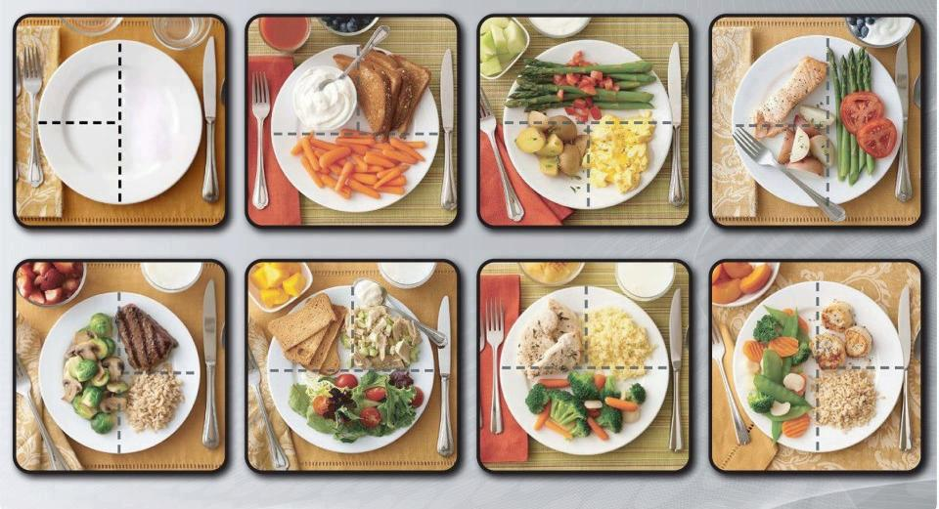

También aplica para cualquier persona que tenga antecedentes familiares de esta condición o Resistencia a la Insulina o Síndrome de Ovario Poliquístico o cualquier persona que quiera tener una vida saludable.
Interesante propuesta, que es una muy útil herramienta para crear comidas balanceadas que permanezcan dentro de los límites óptimos de carbohidratos y calorías.
Se recomienda utilizar como guía un plato de 9 pulgadas.
Utilizando este método, una comida completa incluyendo la ración de fruta y una taza de leche descremada o baja en grasa (de preferencia orgánica) proporciona aproximadamente 425 calorías.
El plato se compone de:
- 1/2 del plato con 2 porciones de verduras
- 1/4 del plato con alimentos proteicos (90 g o 3 onzas- cocido)
- 1/4 de plato con una ración de papa o tubérculo o una porción de grano entero (la cantidad varía dependiendo del alimento seleccionado).
-Se incluyen una porción de fruta o lácteos (pueden utilizarse en sustitución de los lácteos, las lechadas-"leches vegetales" como la de almendras, amaranto, quinoa).
Les recomiendo la página de internet Diabetic Living, en dónde encontrarán excelentes ideas para preparar diferentes platillos con la proporciones recomendadas por el método del plato y muchos tips más, muy útiles para el control de la Diabetes.
Fuente: Diabetic Living
http://www.diabeticlivingonline.com/food-to-eat/nutrition/plate-method-meal-ideas/
http://www.diabeticlivingonline.com/food-to-eat/nutrition/plate-method-meal-ideas/?page=4
Nota aclaratoria: Es importante que tomen en cuenta que estás son recomendaciones generales que pueden ser muy útiles, sin embargo lo ideal es que todo paciente con diabetes consulte de manera particular con un Nutriólogo Educador en Diabetes, para que se le haga una evaluación de su estado nutricio y se le prescriba el plan de alimentación más adecuado para su condición y características personales, basado en su diagnóstico nutricio.
Alejandra García Quiroz, MND. NC. ED.
Nutrióloga Clínica y Educadora en Diabetes
Nutrition for Optimal Health

